|  |  |
| --- | --- |
| МИНИСТЕРСТВО СЕЛЬСКОГО ХОЗЯЙСТВА РОССИЙСКОЙ ФЕДЕРАЦИИ  ФГБУ «Россельхозцентр» Филиал ФГБУ «Россельхозцентр» по Амурской области | |
| **ИНФОРМАЦИОННЫЙ ЛИСТОК РОССЕЛЬХОЗЦЕНТРА**  **от 9 марта 2021** |  |

**Адрес:** 675000 г. Благовещенск, ул. Нагорная 7, тел.: +7(4162)52-14-64; **e-mail:** [rsc28@mail.ru](mailto:rsc28@mail.ru)

**Гуматы - природные активаторы роста и развития растений**



Один из важных факторов роста и развития растений это содержание гуминовых веществ - гуматов, которые полностью усваиваются растениями. Они представляют собой соли гуминовых и фульвокислот, то есть тех кислот, которые содержаться в органическом веществе любой почвы.

Гуматы в промышленности получают путем переработки бурого угля или торфа. Затем их обогащают различными питательными для растений микро и макроэлементами, образуя с ними хелатные комплексы. Такой комплекс гораздо лучше проникает в клетки растений.

Благодаря гуматам в растениях усиливаются азотный, фосфорный, калийный и углеводный обмены. Под их действием эффективность легко растворимых в воде калийных и азотных удобрений увеличивается в несколько раз, что позволяет уменьшать дозу вносимых минеральных удобрений до 30%.

Гуматы усиливают прохождение процессов метаболизма при прорастании семян, нивелируют действие ингибиторов, повышают энергию прорастания, всхожесть и ускоряют выход проростка на поверхность почвы. Они мобилизуют иммунную систему растения, стимулируют развитие мощной корневой системы, интенсифицируют обменные процессы в растительной клетке, повышают усвояемость растениями питательных элементов, что в конечном итоге ведёт к росту качества и сокращению сроков созревания урожая от 3 до 7 дней.

Фолиарная обработка растений гуматом совместно с пестицидами позволяет избежать фитотоксичного действия на растения, при этом минимилизируется или полностью снимаются стресс и ожоги у культурных растений после применения пестицидов.

С 2016 года амурский филиал, из сухого удобрения на основе природных гуминовых кислот Гумат +7 «Здоровый урожай», производит жидкий концентрат препарата. Это удобрение содержит комплекс гуминовых и фульвокислот в доступной для растений форме, и хелатный комплекс 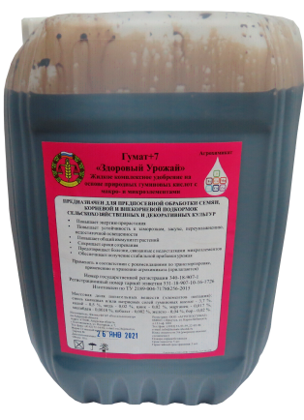питательных микроэлементов. Он отличается повышенным содержанием цинка, бора, марганца, магния, фосфора и калия.

Качество жидкого концентрата препарата, произведённого в филиале ФГБУ «Россельхозцентр» по Амурской области подтверждено рядом опытных исследований и практическим применением в Белогорском, Ивановском, Константиновском, Михайловском, Бурейском, Архаринском, Благовещенском, Серышевском районах области.

За более подробной информацией о применении препарата и его приобретении обращаться в отдел защиты растений филиала ФГБУ «Россельхозцентр» по Амурской области по адресу: г. Благовещенск, ул. Нагорная, д. 7; тел: (4162) 52-14-64; е-mail: [rsc28@mail.ru](mailto:rsc28@mail.ru) или районные отделы.